【公益宝贝】蔚海行动月度反馈 202310
一、项目进展
海草床的新邻居-刺参
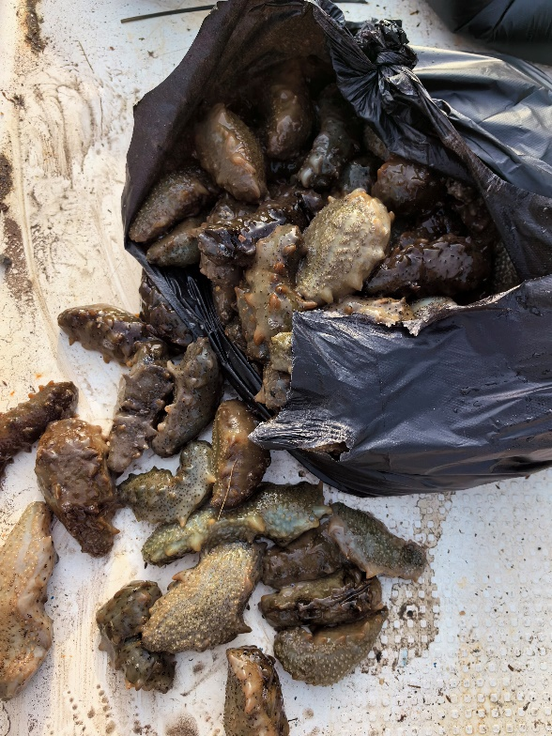

10月，我们开展了多营养层次综合模式构建，在修复的海草床底播了脉红螺与海参，它们都来自于项目地近岸海区。海参和脉红螺的加入让海草床的生态系统更加稳定，欣欣向荣。
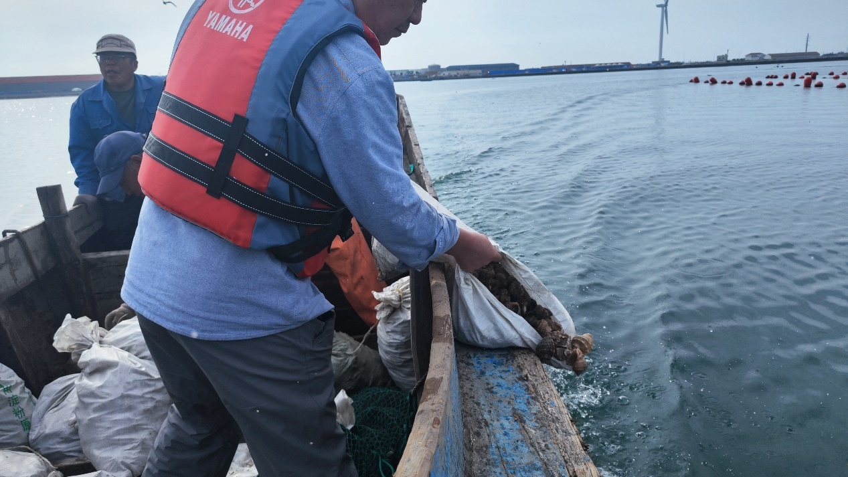
图1. 脉红螺生态底播
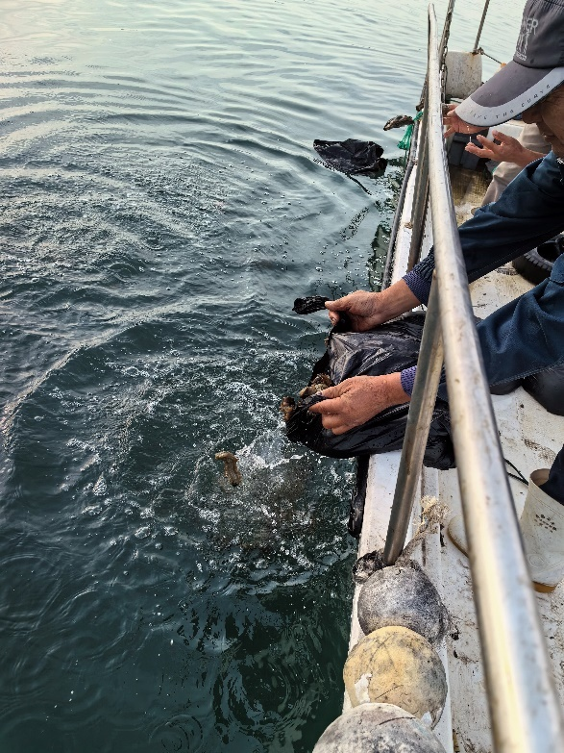
图2. 刺参生态底播
在这个新的“草-贝-螺-参”多营养层次生态系统中,脉红螺通过滤水和生物沉积作用降低水体中颗粒物含量，可以增加水体透明度,有利于海草和浮游植物进行光合作用;而海草和浮游植物利用脉红螺和海参代谢过程中释放的游离二氧化碳和氨氮作为原料，通过光合作用产生溶解氧再反馈给脉红螺和海参；海参则会利用海草碎屑及脉红螺产生的生物沉积物作为食物来源。这种养殖模式，在取得显著经济效益的同时，减轻规模化养殖活动对环境的压力。

二、筹款概况
1、整体情况：
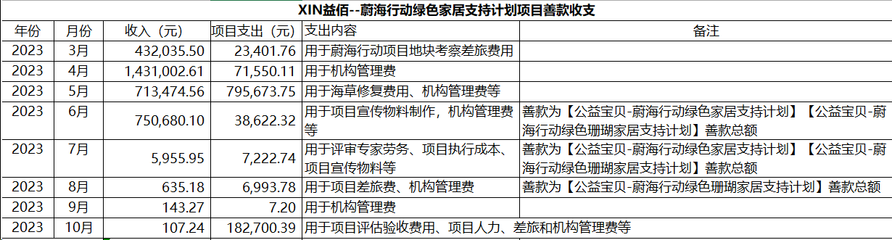

2、本月情况：
2023 年10月，阿里巴巴公益【公益宝贝-蔚海行动绿色家居支持计划】项目共收到善款1,249笔，共计107.24元（具体金额以最终年度财务披露为准），感谢淘宝天猫家居行业所有公益宝贝爱心商家、爱心网友的支持！
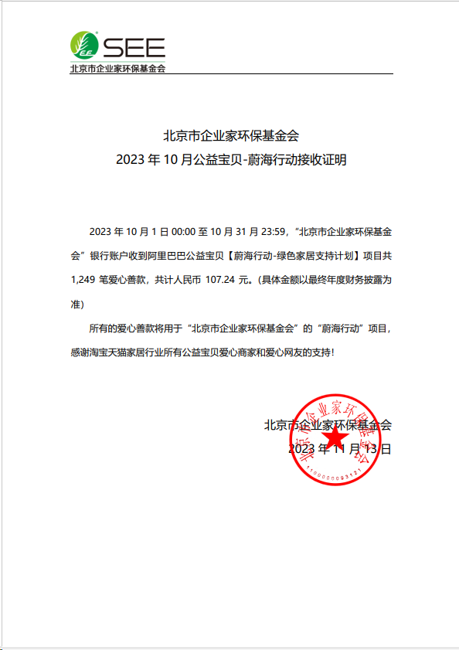

10月份公益宝贝爱心商家捐赠金额 Top20
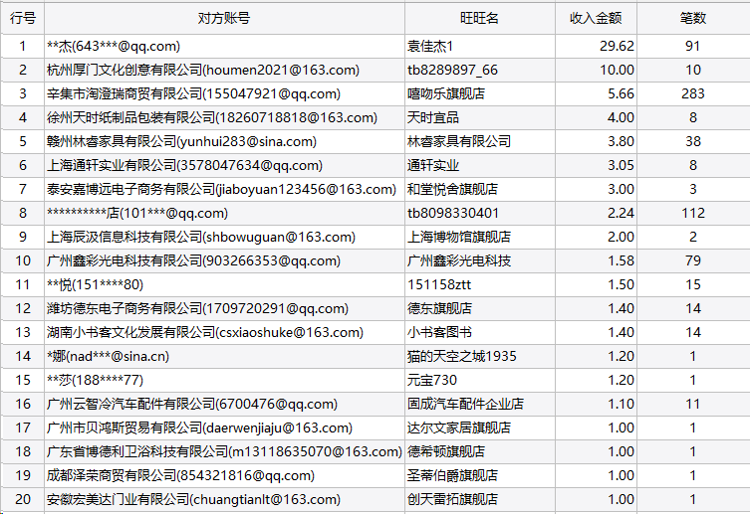

10月份公益宝贝爱心商家捐赠笔数 Top20
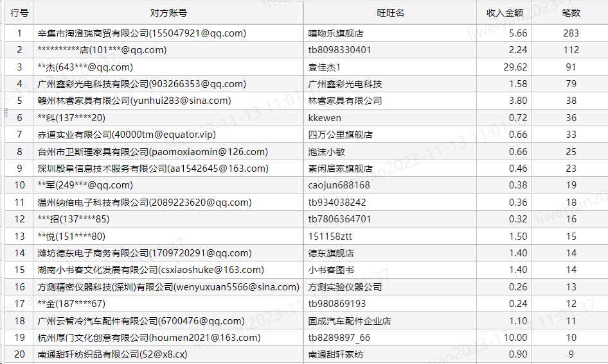

三、公益事业捐赠统一票据申请（以下简称：【公益捐赠票据】）
本项目公益宝贝捐款收入会为各位商家提供捐赠票据，并将在年底统一为该项目开具抬头为“阿里巴巴公益平台及爱心网商”的公益捐赠票据，如果爱心网商希望单独（本公司的抬头）开具票据，请于捐赠当年年底前向【北京市企业家环保基金会】提交开票申请，谢谢！票据可直接通过账房后台进行申请
① 请您登录【账房-发票管理-申请发票】，业务类型选择：公益宝贝，查询之后，直接点击申请发票；
② 检查申请票据的信息，确认无误后提交申请；
③ 点击同意授权；
④ 提交申请后，会提示当前任务的处理时间，目前公益宝贝的开票时长是公益审核通过后的 20 个工作日，由公益机构开具。您可以在【已申请发票】中查发票进度。
因捐款不可跨年开票，所以请务必本年度的捐款在本年度内申请开票，敬请理解。

四、项目介绍
“蔚海行动-绿色家居支持计划” 由北京市企业家环保基金会和天猫、淘宝家装家居行业联合发起，将通过保护修复、能力建设培训、公众宣传教育三块工作内容，来提升全社会对于海草生态系统重要的认知和保护修复海草床的广泛支持，以期未来能重建海草床生态服务功能，带动威海周边水域的海草床修复，并为其他地区（国内及国际）的海草床修复工作起到示范作用，形成社会力量参与海洋生态系统修复的典型案例。
爱心支持该项目：
https://www.taobao.com/markets/gy/gybbxm?charityId=296
再次感谢阿里巴巴公益、天猫、淘宝家装家居行业所有爱心商家、爱心网友对SEE“蔚海行动”项目的支持！

